臺南市立永康國民中學104年度教職員工文康旅遊活動
一、活動日期：104年11月29日（星期日）
二、活動對象：本校教職員工（含代理教師）
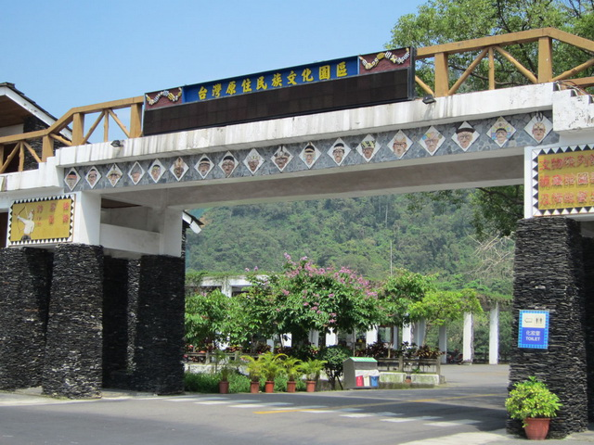
三、主辦單位：人事室
四、協辦單位：總務處
五、活動行程：
➢0730集合出發，國道風光.卡拉ok無限歡唱。
➢【台灣原住民文化園區】處於三地門、瑪家、霧台等三個原住民族鄉鎮對外交通之樞紐地帶，距屏東市僅24公里，交通堪稱便利，附近均為排灣、魯凱族群聚之村落。深具原住民族文化特有氣息。全園區面積82.65公頃，海拔由145公尺至220公尺之間，地形頗為崎嶇，自然景觀極為俊美且富變化。塔瑪麓灣區生活文化體驗/泰雅族紋面貼紙、賽夏族搖臀鈴、射箭、卑南族盪鞦韆、布農族打陀螺、歌舞教唱、原住民族傳統服飾體驗、欣賞歌舞表演。
➢午餐時間
➢【涼山瀑布】涼山瀑布位於屏東縣瑪家鄉的涼山村（涼山遊憩區），隸
屬茂林國家風景區，涼山瀑布總共分為三層，第一層位於最底層，因不
需要跋出涉水即可輕鬆到達，且水流不急，因此常吸引許多遊客攜家帶
眷在此戲水遊玩。沿著山路而上，從這開始屬於健行路線，可抵達第二
層及第三層瀑布，瀑布規模氣勢磅礡且水氣十足，非常適合有體力且愛
好登山健走的人前往。想到戶外走走、呼吸新鮮空氣但又不想登高山的
人或走遠路的人，涼山瀑布正是最好的選擇。
六、 活動經費：
費用項目 | 預估費用（1人）：元
遊覽車 | 375
門票 | 參觀台灣原住民文化園區：120
保險 | 85
餐費(午餐) | 220
合計 | 800
1、本次活動為本校文康活動，歡迎同仁踴躍報名參加。
2、活動經費由104年度預算經費教職員工（含代理教師）每人補助800
元，眷屬請繳納現金800元（65歲以上老人、110公分以下繳納現
金680元）。
七、本辦法經校長核定後實施，修正時亦同。
----------------------- --------- 請沿虛線撕下------------------------------------
報名表
姓 名 | 身分證字號 | 生 日 | 聯絡電話 | （葷、素）
 |  | ※請於10/16（五）下班前繳交報名表至人事室辦理

